**从学科走向跨学科的深度阅读**

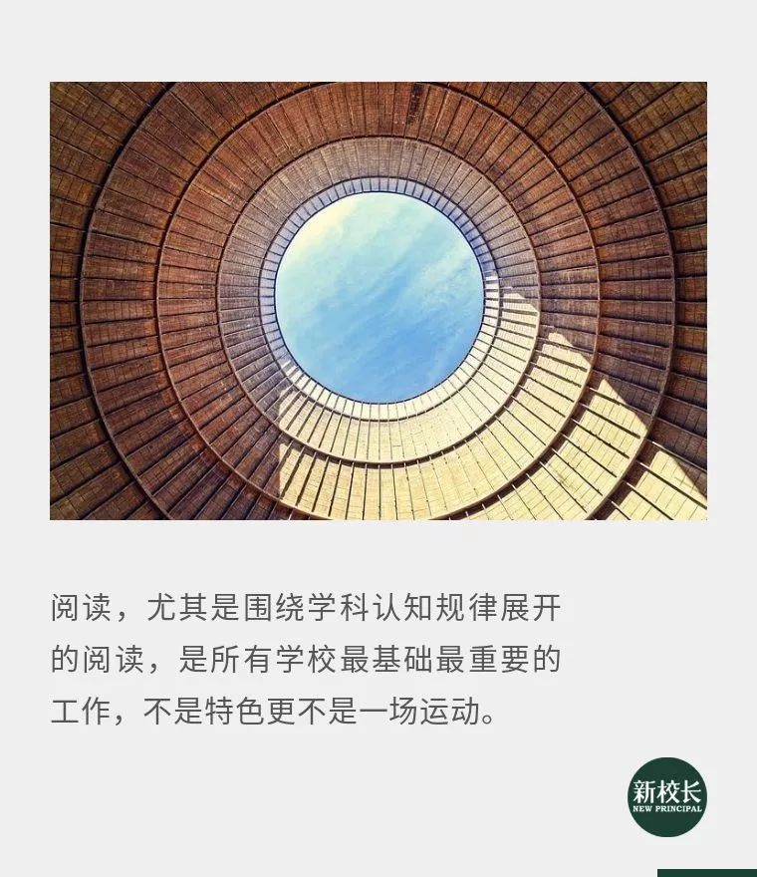

苏霍姆林斯基在《给教师的 100 个建议》中，这样说到阅读的意义：“无限相信书籍的教育力量，是我教育信念的一个信条。”他还说，“让学生变聪明的方法，不是补课，不是增加作业量，而是阅读，再阅读。阅读是各学科医治学困之疾共同的灵丹妙药”。

如今，中国教育正让人惊喜地走向“素养时代”，而高品质阅读则是素养生长的关键维度，最有效手段。所以我始终认为，阅读，尤其是围绕学科认知规律展开的阅读，是所有学校最基础最重要的工作，不是特色更不是一场运动。

这样的阅读，是以世界的丰富植入学校，代入学科，衔接课堂，启动心智。只有丰富的学科阅读，才能让师生站在有效的着力点上，获得向下扎根、向上生长的能力。

然而吊诡的是，一边是人人都明白“要重视阅读”，“再不重视学科阅读就晚了，高考连题目都读不懂”；一边是家长们莫名恐慌，看到书单就下单，一个劲地买买买；另一边，绝大多数学校却非常安静，师生之间基于课堂延展的高品质海量阅读很难发生，无数的学校图书馆门可罗雀。

症结在哪里？  
这中间出了什么问题？学校开展学科阅读的困境在哪里？是时间不够，还是经费欠缺？是师之惰还是书太拙？

图书馆藏成摆设，**学科阅读遭冷遇，根本原因在于学校阅读工作止步于传统馆配习惯，不注重阅读品质，更缺乏系统设计，也缺失动力机制。**

多数学校购买一批书籍丢给师生，大家各取所需看看就好，没有拎清学科与阅读间的内在逻辑，也没有为师生提供深度阅读的工具和方案，没有系统规划，少了活动引领。

于是，面对铺天盖地一涌而来的课外读物，一脸懵懂的学科教师必然产生诸如“我为什么这样上”“为什么上成这样”“该怎么指导大家”的疑问。这些问题没解决，事务繁忙的老师们不敢轻举妄动。老师一懵懂，学生更朦胧。

以数学科目的阅读为例，杭州市时代小学校长唐彩斌通过问卷调查就发现，一到六年级的学生整体缺乏数学课外阅读的活动实践，很大原因在于老师在指导上的缺失（当然，老师也没有好的系统可依赖）。

没了老师的专业指导，学生面对一批莫名其妙的书籍，总会产生“why-我为什么阅读，How-怎么阅读，What读了又怎样”等问题。

前端设计模糊不清，后续推动疲软发力。

事实上，数学学科的阅读意义重大，涉及的内容远不止传统意义上的读课本、读解题过程、读数学家的故事，而应当包括一切蕴含数学知识、方法、思想和精神的文字、符号、图画、表格等。

可以说，**数学阅读是数学、科学、人文艺术等的整合阅读。**而基于核心素养的数学阅读，更应该关注人的知识能力、情感态度、价值观的综合发展。

学校的数学阅读策划好了，能够起到汲取智慧、启迪思考、陶冶情操、培塑人格的作用。问题是，这些进阶内容需要有人提供系统指引。

同样，理化生的学科阅读也需要进阶指导。

**比如生物，**我们除了带领学生阅读光芒四射的大部头《物种起源》，还可以拓展更多书目，比如遗传学史上最重要的理论著作《基因论》，这本书包括遗传学的基本原理、遗传的机制、突变的起源、染色体畸变、基因和染色体等等，对学生理解生物学科的作用巨大。

还可以拓展到克里克的《疯狂的追逐》，理查德·道金斯的《自私的基因》， 布莱森的《万物简史》，帕迪利亚的《科学探索者》，亨利·法布尔的《昆虫记》等等，生命科学的万花筒就此打开。

**又如化学。**化学老师李维认为，在考试中，对于一些应用型的化学知识，像“工业生产实际分析题、实验分析题”等试题，部分学生失分较多甚至难以解答，因此化学的学科阅读，应该突出读懂题和读懂流程图，正确提取与题目相关的信息，用化学语言正确描述思维过程这些功能。

思路打开了，我们就可以阅读Evans的《哈佛讲义》， 西奥多·格雷的《视觉之旅：神奇的化学元素》，还可以拓展到《环境化学》和《化学哲学新体系》等等。

**比如物理。**物理学科难度最大也比较枯燥，它的性质决定了学科的阅读必须越生动活泼越引人入胜越好。河北省的物理教师贾书堂就认为，物理学科阅读，除了立足于大纲要求，还要联系社会热点，关注现代科技发展前沿，利用宇宙的神秘性和年轻人的好奇心来缜密筛选。

按照这样的思路，我们可以从曹天元《上帝掷骰子吗？——量子物理史话》读到雷托·施奈德《疯狂实验史》，从R.P. 费曼《物理定律的本性》到格林《宇宙的琴弦》；

我们可以带着学生从神话时代出发，沿着量子发展的道路，经历科学史上的乌云暴雨，追逐流星的辉光，穿越重重迷雾和险滩，和物理学家并肩作战；

我们也可以从《时间简史》出发，去了解宇宙的命运和起源，宇宙的最新状况，黑洞和大爆炸，将高深的理论物理通俗化，让学生百转千回，冒险归来爱上物理。

**政治学科呢？**政治老师中也有明白人。比如老师于翱森认为，政治学科的阅读，应该以提高时政阅读理解能力，能够直接把由视觉感知的文字符号转换成意义，形成眼脑直映式的阅读方式，丰富政治学科信息量，并实现时政材料阅读提速、整体感知、理解、记忆等的飞跃。

另一位政治老师认为，政治学科阅读物应该包括经济、政治、文化、哲学、法律等全面内容，且需选择具有时效性的阅读物，了解现实、理解社会发展、更新观念。

沿着这条思路，师生可以从希尔贝克的《西方哲学史：从古希腊到二十世纪》到叔本华的《哲学》，从迈克尔·曼的《民主的阴暗面》到梁小明的《寓言中的经济学》，从 卢梭的《社会契约论》到马克思的《关于费尔巴哈的提纲》，观览人类文明的行进轨迹。

**那么地理学科呢？**同样可以借鉴政治阅读的思路，除了中国传统经典《山海经》《水经注》《徐霞客游记》《方舆胜览》《大唐西域记》，还可以纵览保罗·克瓦尔 的《地理学思想史》，阿瑟·格蒂斯的《地理学与生活》，约翰斯顿的《哲学与人文地理学》， 哈尔福克·麦金德的《历史的地理枢纽》，以及《中国国家地理》，让地理学科与摄影、文案，传统文化，神话传说，异域风情，政治、经济、哲学甚至人类社会的浩瀚变迁结合。

我们研究阅读的不是地理，而是我们人类自己，以及整个全球可持续发展的未来。

**历史阅读的内容就更广泛了。**我们可以读张荫麟《中国史纲》，读伊迪丝·汉密尔顿的《希腊精神：西方文明的源泉》，读德尼兹·加亚尔的《欧洲史》，读陈衡哲的《西洋史》，读夏中义的《人与世界》，读斯塔夫理阿诺斯的《全球通史》。

通过学科阅读，了解原始社会、接触欧亚大陆的古代文明和原始文明、欧亚以外的世界、地区分割后的世界、西方世界的崛起和衰落等等。

历史学科阅读让我们视野开阔，心境明朗，遥望星光璀璨的夜空，与历史建立纽带，在内心构成一幅鸟瞰人类历史的全息图景。

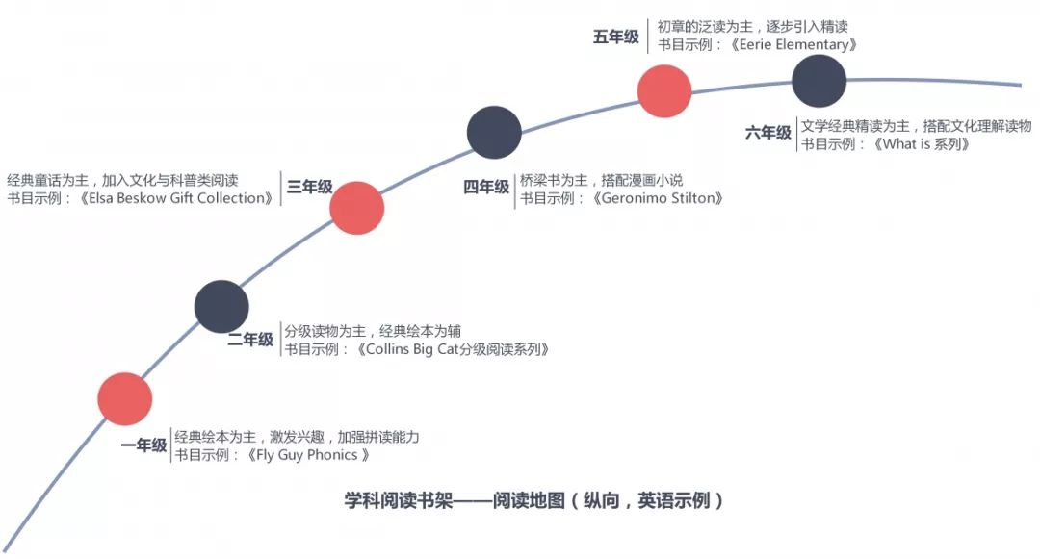

可以说，全学科的教科书为我们搭起对世界认知的理性框架，而学科阅读则在这个认知框架上织入感性的血脉、灵肉和心跳，让学科知识以更丰满滋润的形式，渗透进学生的日常学习生活，成为其知识体系中最具张力的构成。

但问题是，专家、校长、老师包括家长，大家都知道好，但苦于没有一个系统指引，大家又没时间在汗牛充栋的图书著述中大海捞针，遍尝百草。

学校唯一的选择，就是瞄准第一梯队的大路货，亦步亦趋，四平八稳，心想“总不会太差吧”，但是这种缺乏特色全面铺开的大路阅读，恰恰可能会消灭学生们残存的兴趣。

书山有路勤为径，十里桃花待君来。要让学科阅读在学校蔚然成风，没有经年累月的研究，没有海纳百川的肚量，没有洞察人性的深刻，没有迭代更新的勇气，没有价值判断的锋锐，没有一以贯之的系统，基本很难。

如何有效推进“学科阅读”？  
如何有效推进“学科阅读”？老师是关键。

**学校必须消除老师的疑虑和恐惧，站在他们的利益角度考虑问题。**

学科阅读必须建立在学科知识点和核心素养基础之上，梳理两者的内在逻辑，兼顾学生的认知发展规律和老师的认知发展规律，还要给老师提供具体可行的指导方案。

当然，这是一个宏大的工程，不过还是有学校教研团队在尝试，在啃学科阅读的骨头。笔者所接触过的北京和深圳的一些名校，都在用心推动学科阅读，各自有一些思路和成果，比如清华附小和百仕达小学，但要向全国推广，就存在“南橘北枳 ”的水土不服。反而是一些专业研究机构，超越于单个学校层面，做出了普适性的样本。

比如笔者参与其中的“蒲公英书房”，近两年开始思考“重新定义学校阅读”。团队五六人，每年会推一些比较超脱的书单，因其视野的开阔和独特，不断提升着教育人对阅读的认知高度。

2018年起，团队开始深度研究学科阅读，将其分成三个部分：前置阅读、过程阅读、迁移阅读，试图以此解决学科阅读 “读什么”、“怎么读”以及“如何与教学融合”的问题。

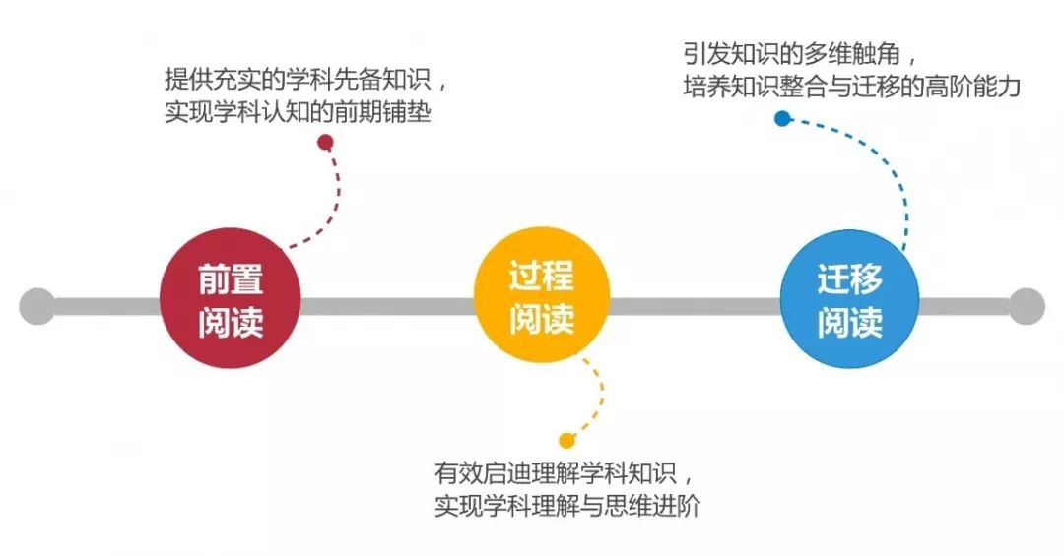

当然，再好的结构没有源源不断的图书充实，也是花架子。

何为优质学科图书？我想，它既要补充学生的学科背景知识、又要让学生乐此不疲，爱上阅读；既要与学科教学契合，又得兼顾跨学科的理解与迁移；既要实现学科知识的整体建构，又得体现学生学习的过程，实现学科素养的进阶；既要提供全学科全过程的阅读读物，还得提供“学生怎么读”、“教师如何教”的阅读实施指导，将阅读落实到实处。

是的，在体育老师饱读四库全书，数学老师畅谈量子力学的今天，书目推荐既不能厚此薄彼，又不能大而求全，在筛选过程中，只有遵循学科性、趣味性、适切性的原则，才不会被各学科的先生挑刺打脸。

**· 学科性**，就是注重与学科的关联，囊括各学科的核心内容，包括学科知识与技能，以及蕴涵的学科思维与文化背景；

**· 趣味性**，就是在关注图书思想性的同时，选取大量趣味文本，使学生体会学习的奥妙与乐趣；

**· 适切性**，就是要符合学生各年段语言能力与认知水平，由浅入深、由易到难、螺旋上升……

**好的学科书目，是开展学科阅读的基础。**

对教师而言，实施教学需要大量的教辅材料去充实课堂，对学生来说，也需要大量学科读物帮助他们建构知识体系。

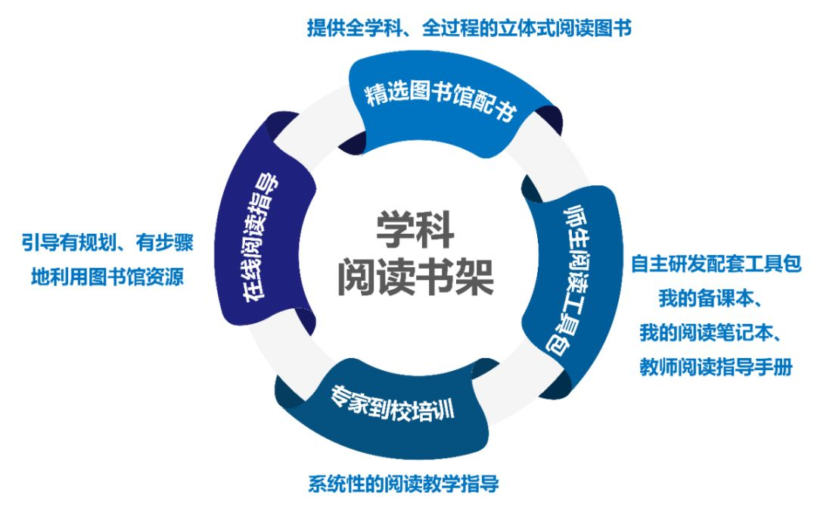

好的学科阅读，还必须呼应中国学生培养目标的各个维度，书单上呈现的每一本书，都应该是打开学科的一扇窗、走进一个学科的入场券。

这样的阅读，才能打通学科知识、概念理解、视野拓展、精微发现、跨学科整合等的彼此界限，帮助学习者高效更新知识地图，深度拓展认知边界，推动学生学科素养升级。

当然，如果能配合深度研究的学科书单，辅助一套阅读指导手册或者师训体系，互为犄角，解决学科老师的更多痛点，那就更好了。

今天，随着学校阅读氛围深化，未来教育人对“阅读书目”上的研究应该更细化，领域更宽广，维度更丰厚。

学科阅读也给各种阅读服务机构带来机遇，大环境要求他们必须为读者解决更多问题——从选书推荐到图书馆配送、从阅读活动策划到图书馆课程指导，从图书馆研学到阅读空间设计等，成为一个既具独立价值判断，又能满足未来教育需求的图书服务商。

书籍是成本最低、资源最丰富的教育载体，通过书籍可以构建无处不在的阅读状态。回到文章主题，人人都说学科阅读重要，为什么学校的海量阅读却极少发生？

答案是，**只要有一套好的“方法论”，能够切实解决老师的忧虑，学科阅读完全可以在各中小学快速启动，生根发芽。**